Autos
Unsere Autos:
1. 1967 Ford 15 M von 1961, gekauft 1966 für 500 DM, 55 PS, schwarz-weiß, er lebte bei mir nur noch 1 Monat . . . (Beispielfoto)
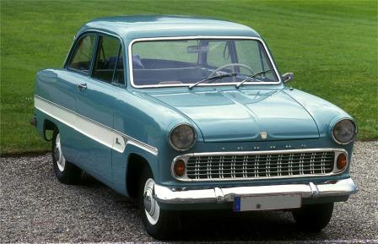
2. 1967 VW Käfer 1500 von 1966, 44 PS, grün, amerikanische Stoßstange, Scheibenbremsen vorne, hier mit meinem Vater.
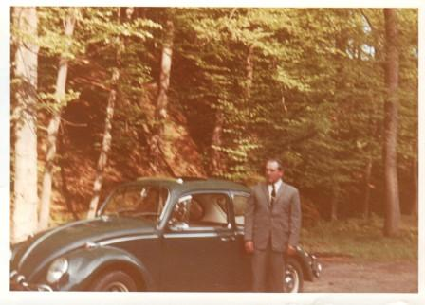
3. 1970 BMW 1600, 83 PS, 2 Türer in elfenbein-weiß (Beispielfoto). Gekauft in Duderstadt mit 150.000 km. Wurde verkauft, als ich studieren wollte.
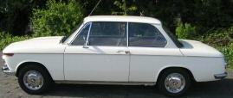
4. 1970 VW Bus, 34 PS, 1200ccm, T1, blau, ehemaliger Werkstattwagen der Firma Linnhoff, Northeim, nur 6 Monate . . .
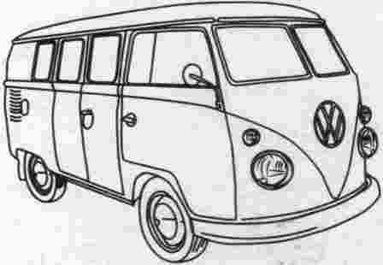
4. 1971 Citroen Dyane, 28 PS, kackbraun (Beispielfoto). Kurbelwellenschaden bei 23000 km, Ölwechsel dann alle 2500 km, 1972 Totalschaden.
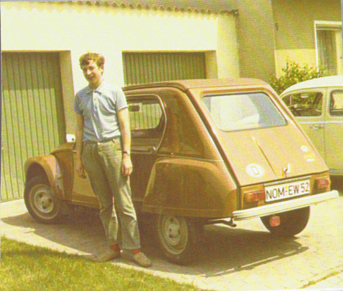
5. 1972 Citroen 2CV6, 28 PS gelb, 100000 km in zwei Jahren, 2 x Jugoslawien, Lichtmaschinenschaden in Titograd. Tolles Auto bis auf die fliegenden Dächer.
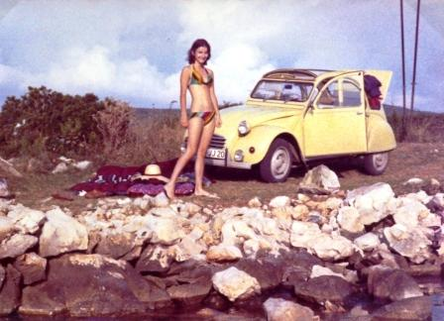
6. 1974 Citroen GS, 54 PS, elfenbein. Wir fuhren super durch Frankreich und die Alpen. Später sehr anfällig.
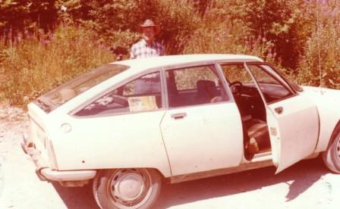
Kein Auto: 1974 bekam Helma eine Vespa Ciao in Mopedausführung. Mit 1,5 PS. Das Bild ist aus 1978, der Beifahrer war Charly. Von unseren Italienurlauben habe ich dann Tuningteile mitgebracht, z.B. von Polini. Zur Zeit steht die Cuao bei uns im Garten und wartet darauf, wieder gefahren zu werden. Das technische Problem, die zu kleine Zündspule, ist beseitigt.
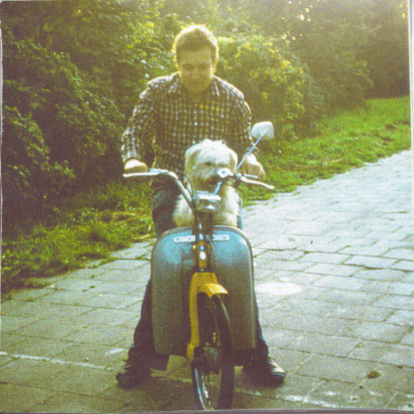
7. 1976 Audi 50, 60PS, orange, bis 100.000. Oh, war der langsam und hart in Frankreich. Zylinderkopfdichtung alle 10000, viel Rost.
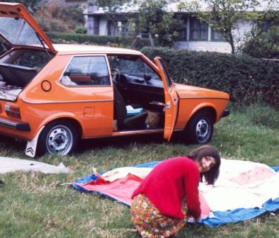
8. 1976 VW Bulli, 44 PS, T1 von 1965, Westfalia-Ausbau vom Milchmann in Rosdorf, blau, Schiebetür und Verkaufsklappe. Oft nach Frankreich, Italien, England und als Diskowagen der Interessengemeinschaft Jugendzentrum Krummhörn gefahren (Zweitwagen). Schäden: Motor, ein Hinterachsgetriebe. Aber um 1980 gab es noch genug Ersatzteile.
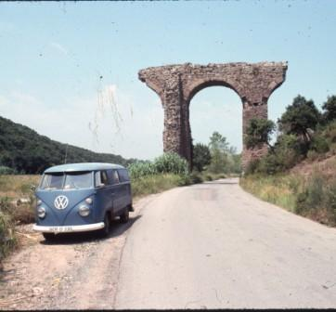
9. 1978 VW Golf Gti, 110 PS, rot von 1976. Er war (neu) der erste GTI in Ostfriesland. Nur fliegen war schöner (über den Schlot von Grimersum). Zwei x Motor und Getriebe bis 110000. Nichts was nicht kaputt ging: Verteiler, Lichtmaschine, Anlasser, Getriebe, Wasser im Tank, Rost. Mit Wohnwagen lief er nur im 3. Gang. Der Wohnwagen wollte ständig überholen.
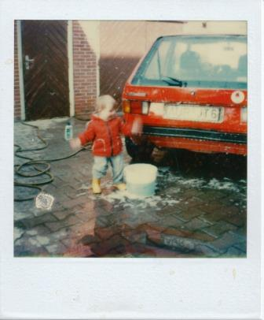
10. 1979 VW Bus, 66 PS, T2, orange (Beispielfoto), schnell, aber er soff und soff . . (Zweitwagen)
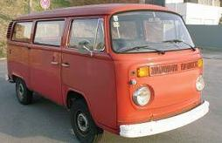
11. 1981 Renault R18 Kombi Diesel, 67 PS, rot, bis 150.000 km. Ein Kabelbrand, Tank durchgerostet, war sehr solide. Hier mit unserem Tabbert Burggraf.
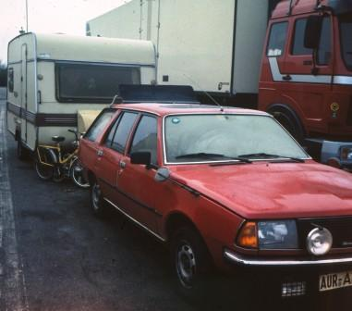
12. 1987 Renault Espace, Diesel, 88 PS, silbergrau bis weit über 200.000. Viele kleine Defekte wie Kühlwasserschläuche, Kupplungsseil.
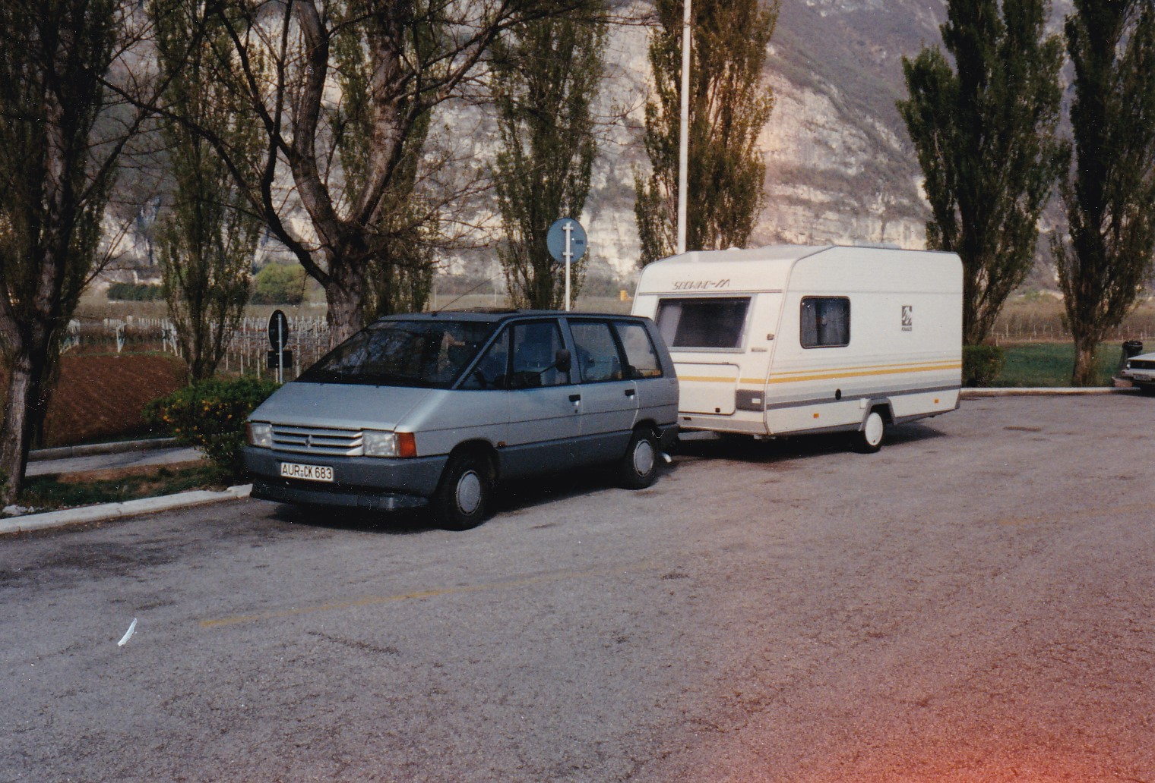
13. 1990 Renault R4, 34 PS, 1100 ccm, rot. War schon alt und verrostet als wir ihn bekamen, wäre beim Schweißen fast ausgebrannt. Trotzdem: Tolles Auto. Super elastisch, Motor ähnlich R12 und Twingo. (Zweitwagen)
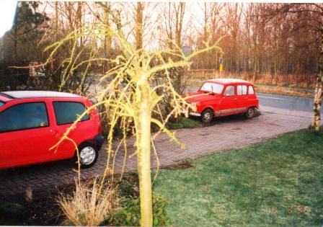
14. 1995 Renault Twingo easy, 54 PS, pink, siehe oben. Praktisch, aber langsam und lahm. Tausend kleine und große Reparaturen in 12 Jahren und 110.000 km.
15. 1997 Renault Safrane von 1992, 136 PS, braun, bis 130.000 km. Katalysator, mehrere Auspuffanlagen in kurzer Zeit. Am Ende nichts mehr wert. Hier bei Verbania.
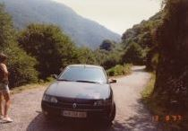
16. 2001 VW Passat Tdi, 115 PS, blau, von 1999. Bis 155.000 fast problemlos, Verkaufspreis hoch. Der Frontantrieb machte im Wohnwagenbetrieb häufig Probleme. Er hob bei Nässe am Berg vorne ab.Hier in Hamburg.
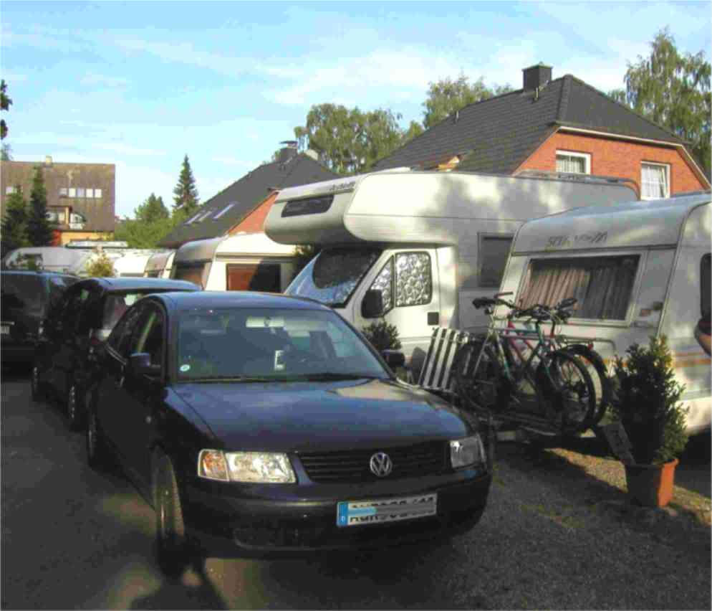
17. 2007 VW Passat Variant 4motion, 140 PS, grau, von 2007, DPF-Filter-Probleme am Anfang. Das Wohnwagenzugfahrzeug. Im Zugbetrieb einfach hervorragend. 2012 sieht die Bilanz nicht so günstig aus, viele Kleinigkeiten trüben die Bilanz. Hier mit unserem Eriba Nova.
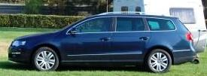
18. 2008 VW Fox, 55 PS, rot. Groß innen, lässt sich im Kurzstreckenverkehr geschmeidig fahren, verbraucht zu viel. Von der Verarbeitung und der inneren Größe her: Die letzte Ente. Kein Vergleich mit unseren Golfs, aber sehr angenehm zu fahren. 2013: Rostende Bremsscheiben u.a. kleine Probleme.
2015: Verkauft an Claas, problemlos bis zu letzt. Bei uns nur 50000 km.
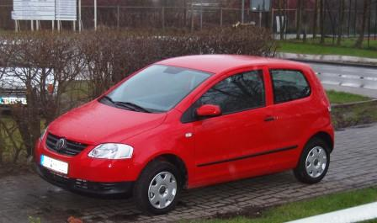
19. 2013 VW Passat Alltrack. Ein Vorgriff auf kommende Zeiten. Er hält die Spur, er hält ganz selbständig Abstand. Hervorragend das DSG-Getriebe. Ich hoffe nur, dass Mechanik und Elektrik ausgereift sind. Ende 2014 sieht alles hervorragend aus. Wir haben 0 Probleme, das Auto fährt hervorragend.
2015: keine Veränderungen, tolles Auto.
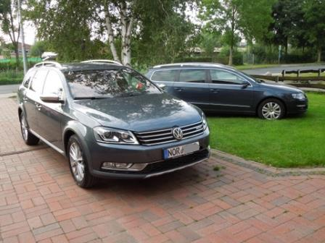
20. Seat Ibiza ST
Mit 70000 km von Gerrit, der sich einen schicken A3 gekauft hat. Der Seat fährt sich gut mit 86 PS, ist sehr sparsam. Machte bisher keine Probleme.
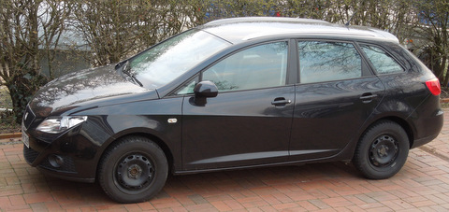

Ein weiteres gutes Auto in der Familie war der R 12 . Ähnlicher Motor wie R4 und Twingo, sehr solide - baugleich Dacia. Im Hintergrund der T1 (1978).
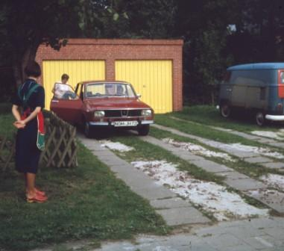
Interessant, aber sehr rostig, waren auch zwei R14. Nicht gefallen hat mir der R21 (Autos meines Vaters). Bis Ende 2008 hatte Gerrit einen sehr zuverlässigen Kadett Steilheck von 1989.
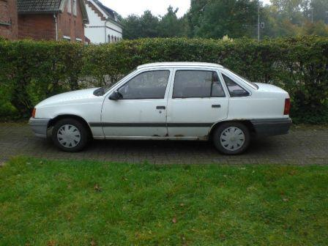
Der bereitete wenig Probleme. Jetzt hat Gerrit einen Seat Ibiza Kombi. Insa hat als erstes Auto einen Golf 5 TDI (105 PS). Beide Fahrzeuge sind sehr gut verarbeitet. Die Passats,Golf und Fox hatten zuerst eine WOB-Zulassung.
Durch Freunde lernte ich andere Autos kennen wie Lloyd Alexander, Opel Olympia Rekord, Fiat Multipla, 850, 124, Goggo, BMW 700, Borgward Isabella und natürlich alle Käfer und VW 1500/1600 Modelle. Fahrschule habe ich auf einem Ford P5 gemacht.
Einige Originalfotos fehlen mir immer noch.

